正丁醚的制备
[教学目标] 知识与技能: 学习以浓硫酸催化正丁醇分子间脱水制取正丁醚的原理和方法。初步掌握分水器的基本操作技能。
[教学重点] 正丁醚的制备
[教学难点] 分水器的使用
[教学方法] 陈述法，演示法，归纳法

[教学过程]
一．[讲述] 【实验目的】
学习以浓硫酸催化正丁醇分子间脱水制取正丁醚的原理和方法。初步掌握分水器的基本操作技能。

二．[提问] 【实验原理】
正丁醚通常可用浓硫酸作催化剂进行分子间脱水制备，其反应及原理如下：
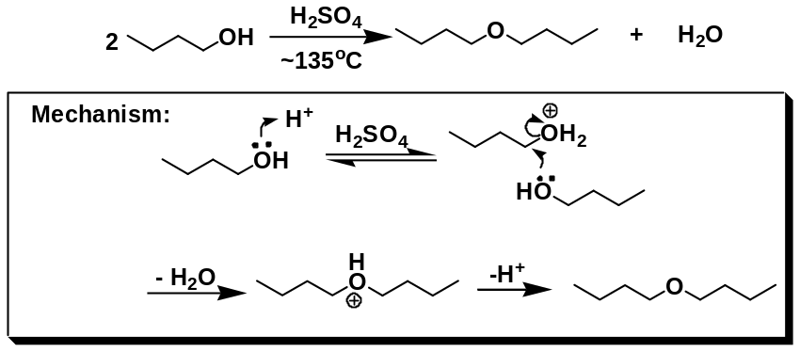
主要副反应为：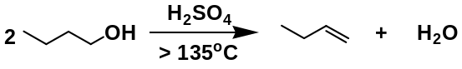

三．[演示] 【实验装置图】
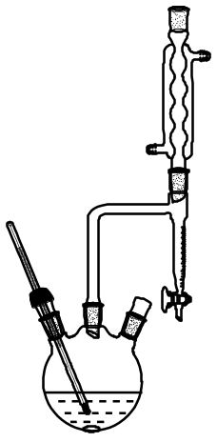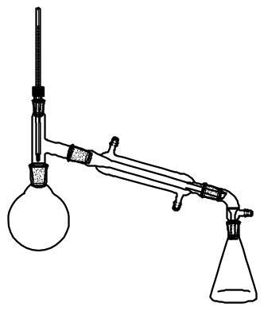

四．讲述【实验步骤】
在50 mL干燥的三颈烧瓶中，加入6.2 mL (约 5 g, 0.068 mol) 正丁醇，边摇动边滴加1mL浓硫酸，充分摇匀^{[1]}后加入少量沸石。按照左上图装置仪器，温度计水银球应浸入液面以下，分水器装在三颈瓶中口，内放置（V – 0.6）mL^{[2]}的饱和食盐水。加热使瓶内液体微沸，开始回流分水。反应生成的水以共沸物形式蒸出，蒸气冷凝后收集于分水器中，分液后水层沉于下层，上层有机相积至分水器支管时可返回烧瓶。当瓶内温度上升至135 ºC^{[3]}左右，分水器会被水全部充满，即可停止反应，约需要1 h。
待反应液冷至室温后，将反应液连同分水器中的液体一起倒入盛有10 mL水的分液漏斗中。充分振摇，静置，弃去下层水相。上层粗产物正丁醚依次用5 mL 50%硫酸^{[4]}，3 mL 5% NaOH^{[5]}，3 mL饱和食盐水和3 mL 饱和氯化钙^{[6]}溶液洗涤。洗涤后粗产品用适量无水氯化钙干燥。干燥后的产物进行过滤，蒸馏，收集140 ~ 144 ºC的馏分，产量约 1.2 ~ 1.6 g。
纯正丁醚的沸点 142.4 ºC，折光率为 1.3992（20 ºC）。

五．【实验流程图】
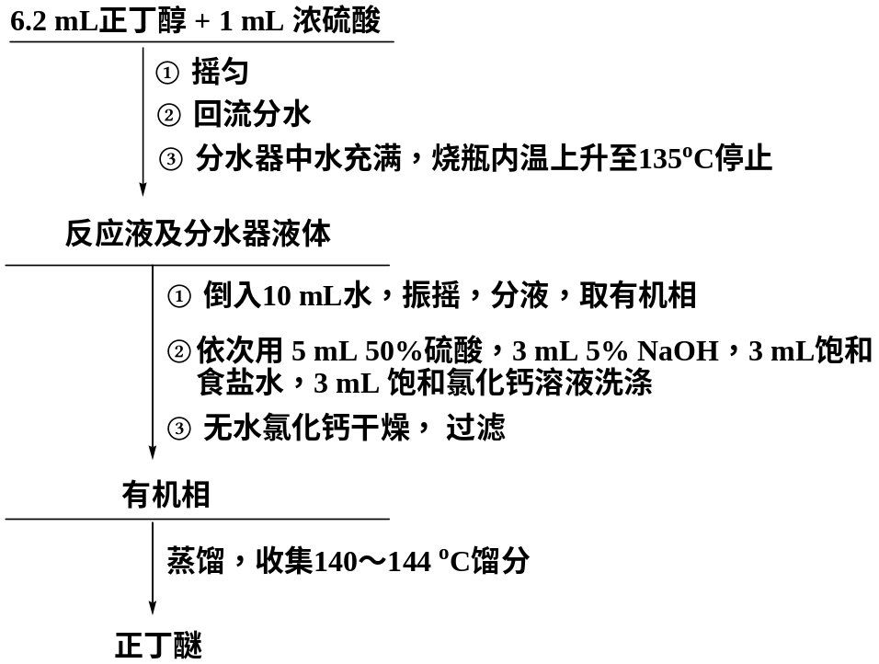

六．讲述【注释】
[1] 应充分振摇使正丁醇与硫酸混合均匀，若硫酸局部过浓，在加热过程中可能会导致有机物部分炭化，溶液变黑。
[2] V为分水器的体积，本实验根据理论计算失水体积为0.61 mL，但实际分出水的体积略大于计算量，是因为反应过程中会有分子内失水的产物丁烯生成。
[3] 制备正丁醚的较适宜温度是130～140 ºC，但这一温度在开始回流时是很难达到的。因为正丁醚可与水形成共沸物（沸点 94.1 ºC，含水33.4%）；另外，正丁醚与水及正丁醇形成三元共沸物（沸点 90.6 ºC，含水29.9%，正丁醇34.6%），正丁醇与水也可形成共沸物（沸点 93.0 ºC，含水44.5%）。随反应进行温度会逐渐升高，但不可升温太高，会导致反应液炭化，同时有大量烯烃生成。
[4] 正丁醇溶解于50% 硫酸中，而正丁醚则溶解较少。
[5] 碱液洗涤过程中，不要太剧烈摇动分液漏斗，否则生成的乳浊液很难破坏而影响分离。
[6] 氢氧化钠洗后，常会使醚层碱性太强，接下来直接用氯化钙溶液洗涤时，将会有氢氧化钙沉淀析出而影响分离。为减少醚在水中的溶解度，以及洗去残留的碱，在用氯化钙洗涤以前先用饱和食盐水洗。另外氯化钙和醇能形成复合物，因此未作用的正丁醇也可以除去。

七．问题：
1．按照反应式计算，生成水量为0.6 g，实际所分出的水层体积略大于计算值，为什么？
答：在反应过程中会伴随正丁醇分子内脱水生成丁烯的副反应，加大了反应的失水量。
2．为何要在分水器中加入V – 0.6 mL的饱和食盐水？
答：促进有机相与水相在分水器中的分离，同时减少产物在水中的溶解。
3. 粗正丁醚中的杂质是如何除去的？在用5% NaOH溶液洗涤后，用饱和CaCl₂溶液洗涤之前，为何要用饱和NaCl溶液洗涤？
答：粗正丁醚用50%硫酸洗涤，除去大部分未发应的正丁醇；5% NaOH溶液洗涤除去残留在产品中的硫酸；饱和食盐水洗涤除去残留在产品中的NaOH，如果不经饱和NaCl溶液洗涤，直接加入饱和CaCl₂溶液洗涤，会直接生成微溶的氢氧化钙，生成乳状浑浊。

八．[作业]：P.127 第1，2，3题。

